立ち上がり待ち。
- 2013/04/01 11:59 午後
- 投稿者: Yoshida

さて4月！…なんですが、早速の月曜日で定休。
まあ、社内的には3月末締め切りの原稿が仕上がりきっていなかったり、
＋α的な企画の話があったりと、完全に停止しているわけではないんですけれども。
自分はと言えば、買い物ついでに細々と事務仕事などしに立川へ。
完全に休むより、少しだけでも片付けておいたほうが次の日快適に過ごせるというのがあります。
さて火曜日ですね～。最近火曜日は嬉しいことに結構忙しいですが、明日はどうかな？

模索開始。
- 2013/04/02 11:59 午後
- 投稿者: Yoshida

1日遅れて4月の仕事始め（明日も休みですが）。
自分は14時から店営業、というのが長らくの主業務なので午後から店に行きますが、
新規スタッフ関は9時から店に来て仕事を始めることになっています。
彼の仕事のメインは制作、原稿作りなので、本格的に1人で集中して作業してもらって、
順調なら（ご来客が増え始める）17時くらいには作業を終えてもらう、…というようなイメージ。
元々B2Fによく来ている内の1人だったので、夜の時間は元のノリで店にいてもらったほうが自然かな、
というのが大きな理由です。
あと自分が来た所でその日前半の進行状態を見て、修整希望や+αなど色々出し、
残り2時間くらいやってもらう、という形も想定。
何となくで設定した形ですが、今日やってみたら結構いいかもしれない。
ということで、特に早めに店に来ると関さんが仕事していることがしばしばあると思いますが、
皆様一つ御協力下さいませ～。

メンテナンスフェイズ。
- 2013/04/03 11:59 午後
- 投稿者: Yoshida

本日は定休を利用して健康診断へ。もともと身体が丈夫な方なのですが、
そう油断していてもいけないだろうということで。
予約した定刻に行ったら待合室にたくさん人が居てこれは時間かかるのかなと思いましたが、
何のことは無くすいすいと進み、ほぼノーチェックで終了。
こういうのは、生活習慣についての注意を受けたり等々で結構ひっかかるものなのかなと思いましたが、
ホントに何も言われず。後日結果が来るらしいですが、健康ということなら良かった。
これを機に生活習慣を改善しよう…とか思っていた分ちょっと拍子抜けしたのは確かですが（笑）。
さて明日は～問屋の従来品が着荷予定。ラーとハイパーロボットがようやく入荷できる予定です。
迅速に出荷準備を頑張ろう。

水曜日に段ボール捨て忘れたのが地味に効いている（笑）。
- 2013/04/04 11:41 午後
- 投稿者: Yoshida

ほどほどお客様をお迎えし、ほどほど入荷し、ほどほど出荷する、そんな1日。
…と書いてみたかっただけで、ホントは結構問屋入荷しております（笑）。
明日には出荷準備を整えられる見込み…本日時点は在庫が収まっておりませんが！
合わせて明日はミーティング関連が色々と。新しい枠組みを始める話、
楽しくやって参りたいと思いますー。

ミーティング＆出荷＆ミーティング。
- 2013/04/05 11:59 午後
- 投稿者: Yoshida

今日の仕事は昨日再入荷したラーやハイパーロボットの出荷作業…というのは本当で、
早速かなりの量を出荷させていただいたのですけれども、
今日はそれ以外にも新しいお話あいが2件ほどありました。
ゲームマーケットを3週後に控えまして4月のことは色々立て込んでおりますが、
今日の案件はいずれも5月以降のこと。次も頑張りたい。
4月は4月で勝負なのですが、それ以降の為の話をガンガンと進めていますと、
何やらこう「大人めいた」仕事の仕方になったなあと、
他人事のように、ふとおかしく感じてしまったりもしますが。
今立ち止まると、夏の新製品出ませんからね（笑）！
契約上の出版期限も迫ってるようですし（担当じゃないので具体的には知らないんですが）、
次々と、でも慎重さを持って、やっていきましょう。
さあ週末…ですがちょっと天気は心配ですね！
是非おいでいただきたくはございますが、交通機関等影響あるかも知れません。
皆様お気をつけてお越しくださいませー。

雨の隙を縫い。
- 2013/04/06 11:59 午後
- 投稿者: Yoshida

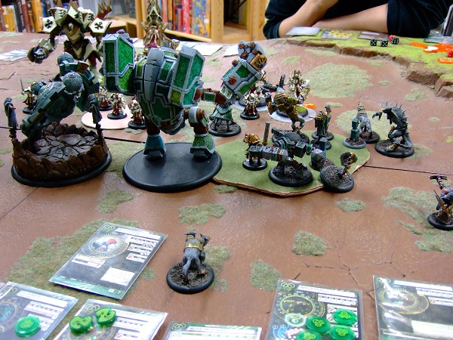
本格的にお天気悪いということで（立川はそこまでではなかったですが）、ゆったり営業の土曜日。
それならそれでということで、自社製品のプロダクション進行、東京ドイツゲーム賞二次審査、
そしてウォーマシン＆ホーズの75ポイント戦など、ゆったりながら充実の1日。
Eバルデュア+ウォルドラスは予想通りたいへん楽しく、良いゲームもでき大満足。
もう少しばかり塗り足して、それから次の新編成に移ってまいろうと思っております。
Eモルバーナはいずれ使いたいですが、ちょっと後にとっておこうかな？
さて、明日はボードゲーム会となる様相の模様。
開店頃までには天気は回復しているかな？ともあれ皆様、お待ちしております！

晴れましたので。
- 2013/04/07 11:59 午後
- 投稿者: Yoshida

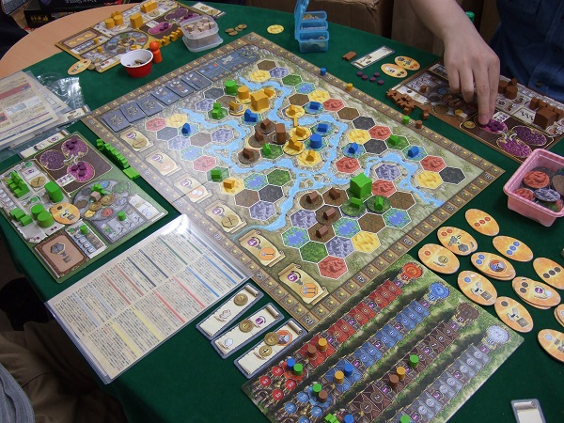
昨日来られなかった反動かたくさんお客様に御来店いただき、ボードゲームにペイントに、
ミニチュアゲーム対戦にと盛り上がっておりましたー。ありがとうございます。
…まあ自分はそんな皆様を背中に感じながらばりばりと出荷作業でしたが（笑）。
良いのですよ、私のことは気にしなくて！
酔いどれ猫のブルースに加え、再入荷したラーとハイパーロボットが好調でございます。
最近新たにボードゲームを手に取る方が増えていることを日々感じてますので、
こういう基本栄養素みたいなタイトルの供給は地道ながら重要な仕事であると認識しています。
さて4月始まって非常にハイテンションな1週間が終了。ちょっと考える事が多すぎました（笑）。
1回完全に休んで、火曜日再起動します。
え、ウォーマシン＆ホーズ、今週もう4月前半新商品リリース？しかも良さげなの多い！早いのお。
ともあれ皆様、また火曜日にお待ちしております！

しっかりブレーキ。
- 2013/04/08 11:59 午後
- 投稿者: Yoshida

1日お休み。4月に入ってからはホントに急展開になっているのですが、
この調子を続けるとあっという間に集中力が切れてしまう気がすので、
今日は自分に対して仕事を忘れる指令を出してました。
自営業なので、仕事を頑張る努力と同じくらい仕事を休む、忘れる努力が要ります。
学校と違って仕事はずっと続きますのでねえ。
新体制になっているし、自分は余裕残しで行きたいと思います（笑）。
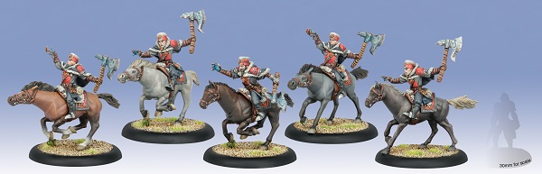
さて、今週発売のウォーマシン新製品の1つ、ケイドアのライトキャバルリー、Greylord Outridersです。
機動力が最大の弱みであるケイドアからすると、大きな戦力アップになるかも。
…実はちょっとケイドアの編成したい気分に駆られてまして、個人的にも気になってます。
あと商品面で言うと、5体6000円と、（プラとメタルの混合モデルらしいのですが）
騎兵モデルとしてはお求め易くなって嬉しいですねえ（以前は1体2000円基準だったので）。
騎兵はウォーマシン＆ホーズのゲームをとても面白くするカテゴリーだと思うのですが、
価格がネックで後回しにされがちだったので、
この機会により多くの方に使っていただきたいと思いますねえ。やっぱり自分も使おうかな～。

動きを大事に。
- 2013/04/09 11:59 午後
- 投稿者: Yoshida

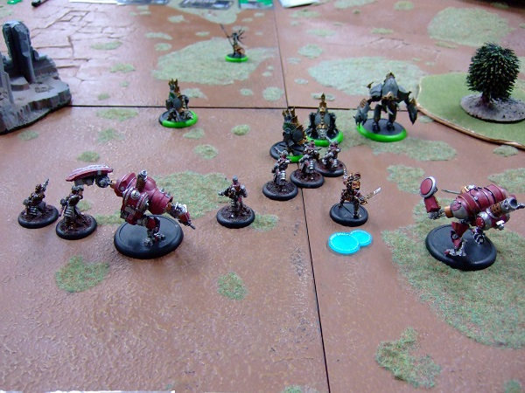
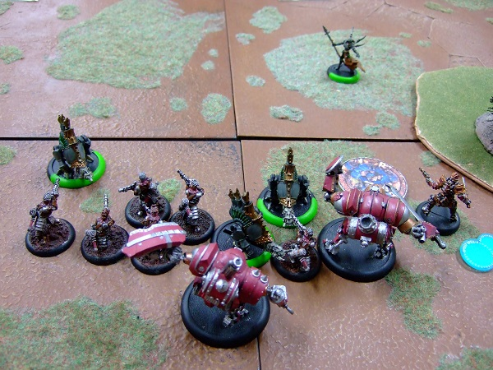
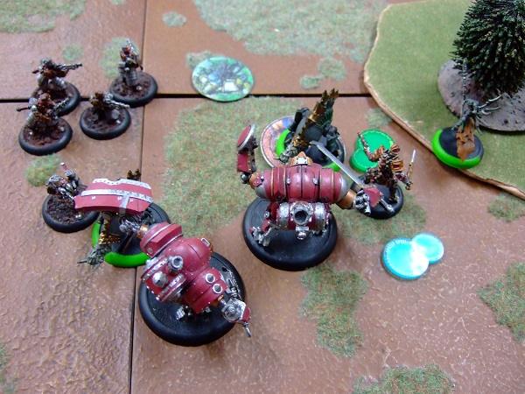
出荷を終えてから、ウォーマシン15ポイント戦の夕べ。
低ポイントと侮る無かれ、極めて内容の濃い対戦になりました。
愛すべきマーセナリーウォーキャスター、ダミアノで、vsクリックス/デネグラ戦。
久しぶりに味わいましたが、デネグラのフィートやスペルは恐ろしいですね（笑）。
しかし良いゲームができました。ありがとうございました！
さて明日はもっかい定休ですが、夜から地味な片付け仕事で動く予定。
先を楽にする為、ちょっと早めに頑張ります（笑）。

在庫確認も兼ねて。
- 2013/04/10 11:59 午後
- 投稿者: Yoshida

本日は夜から店に行きNGOスペース（つまり借りている場所の後ろ半分）の片付け作業開始。
月初の出荷で少し余裕が出来たのと、今月中に来る新製品のスペース確保の為。
今後立川でのセットアップ作業等も出てくるので、今日は段ボールだけにして終電で帰宅。
中旬は営業時間外の動きも増えてくる予感。
さて明日は、ウォーマシン＆ホーズの新商品を売りつつ、カタログのゲーム紹介の原稿を書こう。
皆様お仕事帰りにでも、よろしければお待ちしております。

有難い延長戦。
- 2013/04/11 10:15 午後
- 投稿者: Yoshida

今日は結果的には原稿書きとならず出荷作業続行。有難うございます。
ここの所、取り扱いタイトルの中でも海外で静かに絶版になっている物、
事情により今後取り扱いが無い物が複数出てきておりまして、取り扱いリストの入れ替わりが。
無論入ってくるものも随時あるんですけれども、お求めが多い物に関しては考えなければ。
いずれにせよ5月以降に検討致します。
明日は…増えている気もしますが書き物と発注をしよう。
週末のお仕事終えた皆様の御来店、お待ちしておりますー。

もうしばらく通常運行。
- 2013/04/12 11:59 午後
- 投稿者: Yoshida

本日は夏新製品の原稿を詰め中の関とパソコンを並べて（ボードゲーム卓で）原稿書き開始。
と行きたかったんですが、その前に入ってきた原稿のようなものをやっていました（笑）。
これもまた重要ということで。
…しかし何気に締め切り近くなってきている気がするので、本気で近日時間作ろう。
今日はその他ウォーマシンの対戦なんかも。最近動画を撮ってみようと言う動きが盛んで、
これも楽しい事になってきそうな。ミニチュアゲームはとにかく情報が少ないので、
自分も手伝える事があれば全力で協力致したい気持ちです。
しかし、色々あるな～案件が。落ち着いて1つずつ片付けていきたいと思います。
そしてもう週末ですね！ウォーマシンの新入荷に、今日ボードゲームも新入荷しましたので、
お店に並べてお待ちしております～。

意図したこととは言え。
- 2013/04/13 11:59 午後
- 投稿者: Yoshida

開店前に一件、新案件のミーティングに参加させていただき、それから店開店。
今日はボードゲーム会を行いつつ、社内的には今月28日にあるゲームマーケットに向けての、
新製品のセットアップの進行などについて話し合っていました。
…ええ、まだ売る物が全く完成しておりません（笑）。
もちろん予定通りのスケジュールなのですが、ここからの2週間あまりで用意していく事になります。
正味な話、最近自社製品の生産数も種類も増加傾向にありまして、
倉庫スペースの回転数などという新科目が業務上の問題として浮上しており、
従来より若干タイト目の進行となっているのでございます。
さ～来週から随時着荷、頑張ろう…、と言う前に明日は羽を伸ばせる日曜日、
皆様にもゲーム会で楽しんでいただきたいとおもいます。お待ちしておりまーすー。

今春の風景。
- 2013/04/14 11:59 午後
- 投稿者: Yoshida

日曜日営業が完了して、明日は定休なので4月も半分終わり模様。
先日も書きましたが、ここからはしばらく、月末のゲームマーケットへ向け、
今月発売の新製品への対応がかなり増えて来る感じになりそうです。
…ただ、ここの所またウォーマシンを始める方が増えている流れがありますし、
ディストピアンウォーズは待望のイタリア参戦も近いという情報が。
B2FとNGO、うまく両立していけるように頑張ります。
ニューゲームズオーダーは、（2012年春のファブフィブ以降）半年に1回こういう感じなんですが、
今月から来月にかけての新製品群の（特に初動の）出来によって、
以降の計画内容、及びタイムスケジュールに結構な影響があります。
地味に、しかし着実に毎回未踏の領域に踏み込んで行っているので、
上手く行く物か、つまずく物か、予測するのが難しい部分です。
わからないなりに知恵を絞って体を動かしてはいるものの、
結局出たトコ勝負以外の何物でもない（笑）。
撤退という選択肢が無いので、いずれにせよフルスイング一択なんですけれども。
上手く運んで、5月以降の動きを、希望と勢いと、何より予算を（重要！）持って始めたい。
そして当初のスケジュールどおりの夏以降の新製品スケジュールを実現できたら、
…心から嬉しいです。次のフェイズに進めるように、全力で参りましょう。

ウェブサイト「立川経済新聞」にご紹介いただきました。
- 2013/04/15 11:59 午後
- 投稿者: Yoshida

http://tachikawa.keizai.biz/headline/1427/
弊社B2Fゲームズとニューゲームズオーダーの成り立ち、分かりにくいのですが、
しっかりとご紹介いただきました。誠に有難うございます。
さて、記事にもあるビッグチーズの4月末発売…に向けて、
現在最も地道なセットアップ作業を開始しております。今日も少しだけやりました。
しっかり頑張ってまいりましょう。

コマ詰め執行社員。
- 2013/04/16 11:59 午後
- 投稿者: Yoshida

ビッグチーズにはカード、コマ、ダイスが入る予定でして、
現在コマ、続いてダイスを袋に入れるという地道＆地道な作業の真っ最中。
ええ、今回基本に立ち返って、自分たちでやる流れになっております。
現在ニューゲームズオーダーの自社製品は、海外生産、国内生産の両方があり、
様々な形がとられているのですが、今回は仕様上の必要から
「海外・国内双方で生産された内容物を最終的に組み上げ」という形を採用しております。
まあつまりmade in Tachikawaということで、最後に自分たちが詰めると。
100部くらいならまだ良かったんですが、曲がりなりにも商業ベースでとなると、
なかなかのボリューム。
ビッグチーズにはコマが66個、6色各11個入りますので、色ごとにわけてコマ11個入りの小袋6袋が一缶に入り、加えてダイス6個入りの小袋も入るので、7袋×部数。
「これはつまり新人研修だよ関さん」
「僕支給された名刺に『デザイナー』って書いてあったんですけど（笑）」
とか言いあいながら、関係者みんなで楽しくやってます。今日も最終的には4人だったので、
何とか順調に進行してまして、ただいまゲームマーケットで販売予定分のコマは50%袋詰め完了。
（その後の出荷分も勿論あるのですが…）
多分この今週コマ詰め週間ですが、御来店の皆様におかれましては、
レジ打ちその他御用ございましたらお気軽にお申し付けください（笑）。
吉田業務執行社員（現在の業務はコマ詰め）からの連絡でございました～。
明日は定休ですが、適当に店行ってコマ詰めよう（笑）。

今日はこのへんで。
- 2013/04/17 11:59 午後
- 投稿者: Yoshida

すごしやすい季節になってきたのを感じつつ、自転車で店へ。
15時ごろからゆったりとビッグチーズのセットアップ作業開始。
開始、と言うよりは再開と言った方が実感に近いですけれども（笑）。
休日なので、あくまで休日の心持ちで、しかし最低限の集中力は保って進行。
差し当たりゲームマーケット販売分の袋詰めは9割方完了。
この勢いで完了してしまおうか、と言う気持ちもちょっとあるのですが、
ここから先は長いのでここでストップ、帰宅ということにしまーす。
明日は店業務と、ホントにヤバいカタログの原稿書きを頑張ります。
あと荷物もボンボン来てるので、段ボール仕事も！

ウォルドラスを塗り足したいのと、Eモルバーナを組みたい。
- 2013/04/18 11:59 午後
- 投稿者: Yoshida

今日も良い天気。昨日は結構長時間働いてましたが、家を出る時はたいへん気分良く。
こういう季節は長くないので、歩いているだけで嬉しくなります。
新しいお客様もいらしたのでゲームのお話などさせていただいたりしてました。
一方ようやくカタログの原稿に取り掛かり、ちょっと悩みつつも紹介文を書き終える。
取り掛かるまでが長かった（笑）。今回のカタログは自社製品を一覧で、
ということになっているのですが、弊社の自社製品も増えた物ですなあ。
ただ細かな問題もあり、ページの割り当てなどにもちょっと考えるべきことが。
色々あるものでございますが、考えて、決めて、進んで参りましょう。
閉店後に人数がちょっと集まったので、ゲームマーケット販売分のビッグチーズ物品の袋詰め完了。
明日は1日の余裕が生まれたので、店の事をやれる気がします。
もしかしたらゲームかペイントも（笑）。
週末のお仕事を切り抜けた皆様の御来店も、よろしければお待ちしております！

May the FOCUS be with you.
- 2013/04/19 11:59 午後
- 投稿者: Yoshida

本日も結局色々とあり、ウォーマシンのペイントには行かなかったのですが、
ゲームのお相手はさせていただきました。
実質初ゲームということで、気合を入れて御説明した上で15ポイントも一戦。
最初だからと言ってルール説明だけ、ミニチュアぶつけて終わり、だとちょっと物足りないので、
ガッチリ悩んでいただきました（笑）。
初戦からかなり濃い内容と展開で、魅力の一端を感じていただけた御様子、
これからウォーマシンを面白く遊んでいくヒントになれば何よりでございます。
さて、明日はビッグチーズの缶とカードが到着予定。ついに来た、チーズ工場フェイズ（笑）。
大量の缶がどれくらいかさばるのか戦々恐々としつつも、元気に週末営業しております。
皆様お待ちしております！

ファクトリー稼動。
- 2013/04/20 11:59 午後
- 投稿者: Yoshida

雨の土曜日、新たなお客様をお迎えしたり、ゲームをご紹介したり遊んだりといった最中、
ビッグチーズのセットアップ物品がドカドカ入荷し、ついに体勢整う。
思わず逸って早速組み上げはじめたくなりましたが、
一旦落ち着き東京ドイツゲーム賞の審査など行いましてから、閉店後にセットアップ開始。
人員が全員集まっている貴重な時間だったので出来る限り進行しようということで、
結局朝まで作業（笑）。何とかゲームマーケット販売予定分までは完了、
輸送準備まで（気合で）済ませましたが、…順調に行くと早々に初回出荷が売り切れ、
品切れの期間を作りそうな予感も…。
それくらいの売れ行きを狙っているのは間違いないわけですが、品切れは困る。
早急に対応していけるように、フットワーク軽くやっていきましょう。
ビッグチーズの話はまた後日、落ち着きましてから改めてしたいと思います。
ともあれまずはこの日曜日を楽しくお送りしたいと思います。皆様お待ちしております。

差し当たり、レトリビューションで。
- 2013/04/21 11:59 午後
- 投稿者: Yoshida

朝の作業終了時に整理まで完了していた為、平静にB2F開店。
昨日今日と急に寒いのでびっくりでしたが、遊びに来ていただいた皆様、ありがとうございました。
最近ウォーマシンを15ポイントでやろうという話が出ていたので、自分も考えてみています。
実の所、ウォーマシンはポイントが大きくなるほど難しくなる、とは限らないゲームですし、
15ポイントはある意味35ポイントより難しい側面がありますが（笑）。
限られたポイントの中に何を入れて、何をしようとするかというのは、
言ってみれば態度の表明だな～と。
「こうすれば一番強い」という短絡的な話をしなくてもいいんじゃないかなと思うので、
皆さんと面白いゲームができるようにやってまいりたいと思います。
さて、…1日休み！火曜日からまた頑張りまーす。

もう5月も来ますねえ。
- 2013/04/22 11:59 午後
- 投稿者: Yoshida

1日休み。ゲームマーケットまで1週間切りましたねえ。
売り物の準備が一応整い、足回りの準備に移行できる感じ…、
ビッグチーズのセットアップは、ゲームマーケット後のことも考えると、
もうちょっと用意したい所でございますが。
B2Fの月末営業も行いつつ、いろいろやってまいりたいと思います。
あと、ゲームマーケット28日となると、もうそのままゴールデンウィーク突入なんですねえ。
近日中に営業日程お知らせします。よろしくお願いいたしますー。

思った事は色々ある。
- 2013/04/23 11:59 午後
- 投稿者: Yoshida

店舗、出荷にゲームマーケット準備で、本日も元気に1日終了。
時間も限られてきて、やることも絞られてくる気分。有効に過ごすと致しましょう。
ゲームマーケットに向けて、近日中に新製品の紹介を書きましょう。
「ビッグチーズ」に「モンスター画家」と今回はTwitter等で発表してますが、個人的な所見などを。
…色々あってちょっと自分としてもまとまってないので、ちょっと練ってから書きます（笑）。

ビッグ・チーズ、ゲームマーケット2013春にて発売します。
- 2013/04/24 11:59 午後
- 投稿者: Yoshida

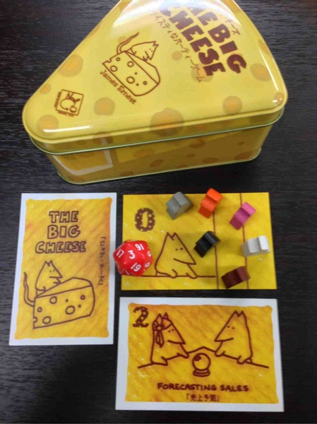
http://www.tgiw.info/2013/04/TheBigCheeseJ.html
Table Games in the Worldでも取り上げていただいておりますが（有難うございます）、改めまして。
今週末のゲームマーケットにて、「ビッグ･チーズ」日本語版を発売いたします。
価格は税込3000円となります。厳密に言うと絶版ではありませんが、
今回もかつてのタイトルを製品化する形となっています。
－－－－－－－－－－－－－－－－－－－－－－－－－－－－－－－－－－－
厳密に言うと絶版ではない。どういうことかと申しますと、
「ビッグ･チーズ」の原版は、アメリカのCheapass Gamesにより1998年にリリースされたもので、
現在英語版の製品版は絶版ながら、このメーカーのウェブサイトで
ルールとカードのデータを無料ダウンロードできます。
http://www.cheapass.com/freegames/bigcheese
http://www.newgamesorder.jp/games/thebigcheese
また、今回のリリースにあたり弊社のウェブサイトに日本語ルール訳が掲載されていますので、
実はこのゲーム、名目上無料で遊ぶ事も可能と言えば可能です（笑）。
ただ、その他の物品を用意する出費とお手間の側面、
それ以上にこのゲームが持つ本来の魅力を体験できるという側面を考えますと、
弊社がリリースする製品版の御購入を（自信を持って！）お勧めします。
－－－－－－－－－－－－－－－－－－－－－－－－－－－－－－－－－－－
さて、ここの所恒例と言えば恒例の導入になるのですが、この「ビッグ･チーズ」、
原版時点ではどの程度の知名度があったのでしょうか。
あくまで推測ですが、例えば先日リリースした「酔いどれ猫のブルース」と比べると、
より知名度も低く、遊んだ事がある方は少ないのではないかと認識しています。
ただ一方、「隠れた名作」という評価も、間違いなくあると思います。
今春リリースするタイトルに「ビッグ･チーズ」を選んだ背景には、まさにこの
「隠れた名作」というこのゲームの現状と、このゲームが持つ内容のギャップにあります。
Cheapass Gamesという、愛好者には有名ながら小規模のメーカーから発表された事により
「知る人ぞ知る」といったタイトルに留まっていますが、このゲームのルールを改めて見ると、
（日本でボードゲームが徐々に普及してきた）今こそ取り上げる価値がある、
そしてスタンダードなタイトルとしてより広く遊ばれる価値がある、
そういった類のゲームであるという思いが沸きます。
ボードゲームをデザインする上での重要な点として「運と実力のバランス」というものがあります。
運の要素が大きすぎれば、考えがい、遊びがいが無くなってしまいますが、
小さすぎれば真剣さが増しすぎ、遊ぶ層が限られてしまう。
プレイヤーの皆様が納得でき、また心地よく感じられるブレンドが実現されていれば、
そのゲームには人気を博す素地があると言えます。
その意味で、ビッグチーズは、競りゲームというジャンルにしては運の要素は大きめですが、
サイコロを用いた豪快な得点システムと、意外なほど綿密な計画を求められるコマの運用の楽しみは、
現在ボードゲームを楽しまれる多くの方々に受け入れられるのではないかと、そう考えております。
前述の通り、このゲームは厳密には入手不可能なゲームではありませんし、
Cheapassからの原版が発売されていた時点から、コマやサイコロは付属していませんでした。
ただ、「一応遊べる」けど「実際には遊ばれていない」。
ある意味で「もったいない」このゲームを改めて多くの皆様にお届けする為に、
実際のゲームプレイをより多く実現していただく為に、
今回は遊ぶ為に必要な物品が全部入ったセットの形で販売する、という決断に至りました。
勿論、その最小限のデザインで愛好者の高い評価を受けたCheapass Gamesの代表作に
敬意を評する上で、今回のリメイクでは明確な差別化をすべきであると考えたのも、
仕様決定の大きな要因です。この日本語版の仕様については、
Cheapass Gamesの代表にして作者のJames Ernestさんにも喜んでいただけたようで、
嬉しく思うと共に安心しています。
今製品にあたって用意した物品の中でも、
このゲームの楽しさを一目でわかるように表現したいという理由から、
「チーズ型の缶のパッケージ」を採用したのは、特に重要な要素であると考えています。
はっきり言ってしまえば別にこの缶パッケージじゃなくても遊べるんですが（笑）、
ビッグ･チーズを遊びたい時、他の人をこのゲームに誘う時、その魅力をアピールする上で、
この外観が一役も二役も買ってくれるはずです。
事実、つい先週の3/20のことですが、業者に発注していたチーズ缶がついに到着し、
別途準備していたカード、コマ、サイコロを缶に詰め込んでみた時、
社内の人間が一様に「おお！」と言う声をあげました。
皆ボードゲームは見慣れているので、この反応はなかなか無い（笑）。
手前味噌ながら、これはなかなか良いアイテムをを作れたのではないかと、そう考えております。
ニューゲームズオーダー一同、今回は非常に地味に、しかし全力で、
今までの経験と情熱をこのビッグ･チーズに凝縮しました。
よろしければ是非、4/28に東京ビッグサイトにて行われる、
ゲームマーケット2013春のニューゲームズオーダーブース（ブース番号21）にお立ち寄りください。
http://gamemarket.jp/
そしてお気に召しましたら、御購入いただければ誠に幸いです！
毎度ながら、社運がかかっております（笑）。宜しくお願いいたします！

「ビッグ･チーズ」の販売数/「古代ローマの新しいゲーム」のおしらせ
- 2013/04/25 11:59 午後
- 投稿者: Yoshida

今日は久しぶりにアイアンキングダムRPGのセッションが昼から行われてました。
良く晴れた気持ちの良い日、昼からRPGとは羨ましい、と思いつつ、
自分は問屋出荷、そして関さんと2人でゲームマーケットの準備作業。
現場でのビッグ･チーズの紹介の為にやれることを出来る限り進行しています。
並行してビッグチーズのさらなるセットアップ作業も続行でございます。
ビッグ･チーズは、ゲームマーケットでの販売用に約300個を用意しております。
社内では「目指せ300個完売」と息巻いておりまして、その実現に向けて頭を捻ってはいますが、
一方冷静になると、1日で300個販売というのは正味な話かなりたいへんな気がします。
さて実際はどうなのか。正ー直申しまして、全く読めておりません。
前回のゲームマーケットで、用意した古代ローマの新しいゲーム100個について
「5000円のゲーム100個、そんなすぐ売れないだろう」と高をくくっていたら午前中で売り切れ、
完全に読み違って一部のお客様に御迷惑をおかけして以降、
おいそれと予想できる状況では無くなってきたかな、という気がしています。
実際、今回のビッグ･チーズに関しては、前回以上の反響をいただいているようです。
誠に有難うございます。まずは初回に準備した分を爽やかにお売りし、
そして夏以降の動きに円滑に進めていきたいと思います。
今回のビッグ･チーズの内容物のカードセットに、
次回リリース予定のタイトルのインフォメーションも載っているはずですので、
そちらもチェックをお願いいたしますー。
ところで余談ではございますが、「古代ローマの新しいゲーム」日本語版の初回生産分は、
弊社在庫が残り100個を切りました。
思いがけない程のご好評をいただきましたこと、改めて御礼申し上げます。
当製品につきましては一時的な品薄の可能性がございますが、現在再生産の手配中です。
引き続き御愛顧のほどよろしくお願い申し上げます。

自分自身は安定の金曜日。
- 2013/04/26 11:59 午後
- 投稿者: Yoshida

…昨日と同じ（笑）！と言いたくなる程、出荷+店+ゲームマーケット準備。
ただ違うことが一点。
ウォーマシンの2プレイヤースターター、そして書籍類が再入荷しましたああああ。
たいへんお待たせいたしました！
最近ウォーマシンを始めようと言う方が次々現れている最中の品切れ続出で御迷惑をおかけしたのですが、
今後出来る限り取り揃えておけるようにしてまいりたいと思います。ゲームマーケット終わったら、
ミニチュアゲームたくさんやりましょう（本当は出荷作業とか色々ある予定）。
さて、ゲームマーケット前日ですがゴールデンウィーク突入ですね！
そして4月の月末週末、皆様御来店お待ちしておりますー。
あ、臨時営業日程もトップに上げておきます！

B2Fゲームズのゴールデンウィーク営業日程のおしらせ
- 2013/04/27 02:13 午前
- 投稿者: Yoshida

B2Fゲームズ店舗のゴールデンウィーク中の営業日程をお知らせします。
4/27（土）通常営業
28（日）臨時休業/ニューゲームズオーダー名義にてゲームマーケット出展
29（月祝）臨時営業
30（火）通常営業
5/1（水）定休日
5/2（木）通常営業
5/3（金）通常営業
5/4（土）臨時休業
5/5（日）通常営業
5/6（月）臨時営業
4/28、5/4を臨時休業とさせていただきます。
また4/29、5/6を臨時営業とさせていただきます。
お間違えの内容よろしくお願いいたします。

本格的にチーム戦。明日はゲームマーケット。
- 2013/04/27 11:59 午後
- 投稿者: Yoshida

ゲームマーケット前日、ということで、
ウォーマシンのペイント＆ゲームに勤しむ方々を横目に荷造り作業へ。
ビッグ･チーズにモンスター画家、既に発売済みで御公表いただいている酔いどれ猫のブルース、
を中心に自社製品+いくつか（ラーやハイパーロボット）を持っていざ浅草…じゃないビッグサイト。
初めての会場になりますので、ちょっと勝手がわかりませんけれども、
皆様よろしくお願いいたします。
特にビッグ･チーズ！当日皆様に現物の出来をご覧いただければ、
気に入っていただけるのではないかと、そう思っております。たくさん売れて欲しいな～。
↓ビッグ・チーズ紹介動画も。
http://www.youtube.com/watch?v=WIa_1K4UTPk
ビッグ･チーズ 3000円
モンスター画家 600円
酔いどれ猫のブルース 1800円
と言う感じです。あとスタッフが着る予定で製作した「ビッグ･チーズTシャツ」ですが、
少し数がありそうだったので、「ビッグ・チーズ+Tシャツセット 5000円」
というのも若干数販売します。ビッグ･チーズ自体は300個もありますが、
Tシャツが入用な方だけはよろしければ開場後にお越しください。
（サイズも各2～3枚だと思うので、サイズをお選びになりたい方は御注意ください）
ともあれ皆様、明日は有明でお会いしましょう。車で5時に立川発だから、4時起床！
寝れない（笑）。それでは～。

ゲームマーケット、お疲れ様でした。
- 2013/04/28 11:59 午後
- 投稿者: Yoshida

本日は東京ビッグサイトで開催されたゲームマーケット2013春に出展いたしました。
ブースにお越しいただいた皆様、誠にありがとうございました。
さてビッグチーズなのですが、…300部、売れました！
少々余分を持っていった結果としまして、最終的に316部を販売させていただきました。
御購入いただきました皆様、御支援いただきました皆様、誠にありがとうございます。
ビッグ･チーズ、面白いゲームですので、お楽しみいただけましたら、誠に嬉しく思います。
これで、予定している次のゲーム制作にも着手できます（笑）。
ビッグ･チーズも可能な限り早く一般販売を準備致しますので、
御購入予定の皆様は今しばらくお待ちください。よろしくお願いいたします。
さて、明日は月曜日ですがゴールデンウィークということで臨時営業しております。
ゲームマーケットで購入したゲームを遊ぶと言う皆様、
ミニチュアゲームを遊ぶ皆様、よろしければお越しいただければ幸いです。
明日1日だけは、自分もゲームを遊べたらいいな…、と思っております（笑）。
皆様お待ちしております。

報われた二日間。東京ドイツゲーム賞二次選考完了。
- 2013/04/29 11:59 午後
- 投稿者: Yoshida

月曜日ですが、昨日はNGOのゲームマーケット出展の為B2Fゲームズがお休みだったので、
代わりにということで本日開店。
と言っても、流石に少しテンションを緩めようということで、全速力で仕事とは行かず。
皆さんのゲームに加わりつつ、ペイントしつつのゆったり営業でした。久しぶりに心安らぐ。
御来店の皆様もわいわいと1日ゲーム楽しまれていた模様で、良いゴールデンウィークの一日でした。
また本日、東京ドイツゲーム賞について、NGO側では二次選考を完了しました。
当初の予想を大きく超える水準にある作品が候補作の中に複数あり、
たいへん嬉しく思うと共に、大きな驚きを感じています。
実の所私は、大賞に値する作品を選出するのは難しいのではないか、
「該当作無し」ということを皆様に申し上げなければならないのではないかという、
気の重い予想を一方に持ちながら、今回の賞の開催に携わっていました。
私の予想を杞憂に終わらせて下さった参加者の皆様に深く感謝を申し上げると共に、
心から自らの不明をお詫びしたいと思います。
テンデイズゲームズさんとの最終選考を控えた段階ではありますが、
ニューゲームズオーダーとしては、現時点で、大賞作は必ず選出するつもりでおります。
むしろ前向きな意味で、最終選考が難しくなる事を予想しています。
大きな責任を感じていますが、楽しさを持ってやってまいりたいと思います。
よろしくお願いいたします。
追記：…と書いた所で「審査結果は？」という御質問をいただくと思いましたので。テンデイズゲームズさんでの審査が完了次第、テンデイズゲームズさん側から発表されるはずです。両者のいずれかが選出した作品が最終選考に進む事になります。よろしくお願いいたします。

長くて楽しい4月終了。
- 2013/04/29 11:59 午後
- 投稿者: Yoshida

4月末日の火曜日、今日も問屋出荷はあり、日常の業務に戻った格好でした。
まあ開店前に、人員が増えた分の様々な支払い処理などでばたつきましたが。GW谷間の銀行は厳しい。
自分が出荷作業をしている間、他の面子が完売したビッグチーズのセットアップ作業を再開していました。
明日以降、と予定していたんですが、一般販売についての御質問をかなりいただいているようで、
予定を前倒しして始めるとの事。その意気や良し。この分ならば今週中の出荷も視野に入れられるかも。
他のメンバーの変化の兆しを感じつつ、自分は夏以降の自社製品の準備へ。
お蔭様でビッグ･チーズの初回販売分を完売できたこともあり、
至上命題である次期新製品の制作費を捻出できたので、早速工場に仕様の連絡と見積もり請求など。
万が一「見積もりは来たが予算は無い」などということになるのは厳しいので、
予算が確保できることが判明してから即行動。つまりこのタイミングになります。
いずれもドル支払いの海外生産の為、ここに来ての円安が重くのしかかる。
企画開始時に想定していたより、最終的な価格が一段階上がってしまいかねず、
それは通る物も通らない結果を招くかもしれない。見積もり請求しながら祈ってしまいます（笑）。
何とかなってくれ。
さて、明日は休みですが…ハコの下見でございます。またも新案件、頑張って参りましょう。

